Lección 1: Los dedos como herramienta matemática
- Mostremos números con nuestros dedos.

1.2: Mostremos algunos dedos
1
3
5
4
6
8
10
9
2
7

1.3: Conozcamos “Dedos matemáticos: Muestra y dilo”
Escoge un centro.
Dedos matemáticos
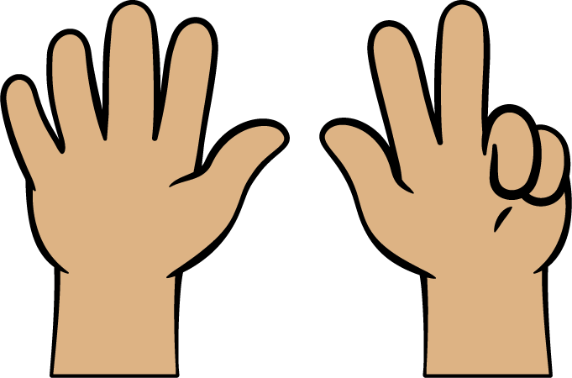
Fichas geométricas
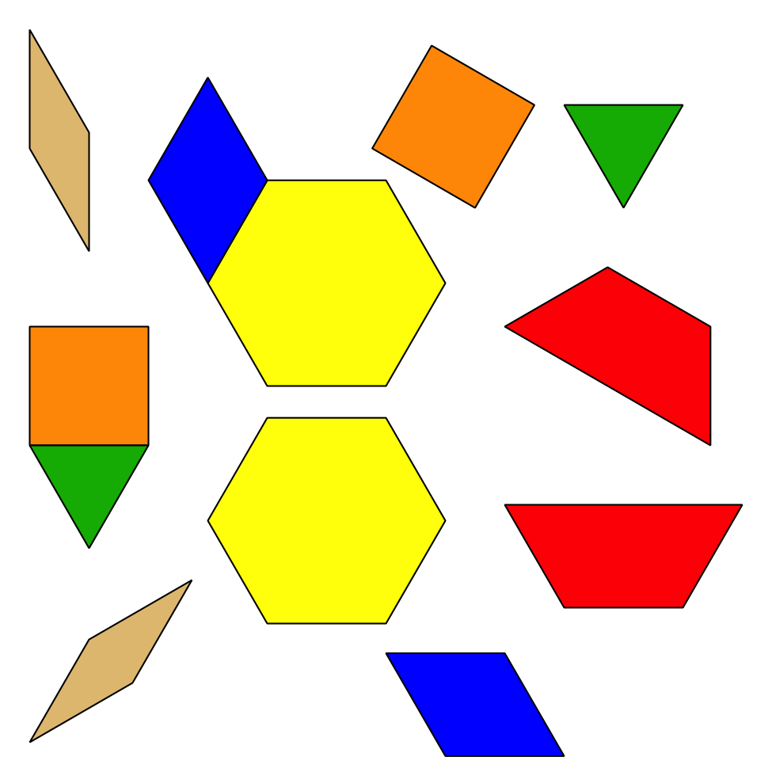
Libros de imágenes
© CC BY 2021 Illustrative Mathematics®

